
Poročilo
2. teden: grafična zasnova aplikacije
Projekt: Dogodki Zasavje · Vloga: oblikovalec
Mentor: Žan Rajšek
Trbovlje, 19. 10. 2026
Harun Mešić

1. Povzetek opravljenega dela
V drugem tednu sem na podlagi vizualne smeri iz prvega tedna pripravil grafično zasnovo aplikacije Dogodki Zasavje. Oblikoval sem sedem zaslonov, med njimi zaslona za registracijo in prijavo, določil povezave med zasloni ter pripravil predlog polj v obrazcih za programerja. Opravil sem naslednje naloge:
- določil sem vizualno podobo (barve, pisave, gumbi, ikone in drugi elementi),
- oblikoval sem glavne zaslone glede na uporabniške scenarije,
- pripravil sem zaslona za registracijo in prijavo,
- oblikoval sem zaslone za najpomembnejše funkcionalnosti: pregled dogodkov, podrobnosti, objava dogodka in moji dogodki,
- določil sem povezave med zasloni za prikaz osnovnega uporabniškega toka,
- pripravil sem predlog polj v obrazcih za usklajevanje s programerjem.

2. Uporabljena orodja
- Grafična zasnova zaslonov: velikost okvira 390 × 844 px (telefon).
- Pisavi Poppins (naslovi) in Inter (besedilo), ikone Lucide.
- GitHub: shranjevanje poročila v mapo oblikovalca.
[Dopolni: vstavi posnetke zaslona iz Figme in napiši, katera orodja si dejansko uporabil za izdelavo zaslonov.]

3. Vizualna podoba
Vizualna podoba je nadaljevanje smeri iz prvega tedna (slika 1 v poročilu 1. tedna). Glavna barva je temna oranžna #C2410C, ozadje je topla bela #FAF7F2, besedilo je temno modro-sivo #1B2A38. Kategorije dogodkov imajo vsaka svojo barvo in ikono, da jih uporabnik hitro loči, barva pa ni edini nosilec informacije, saj ima vsaka oznaka tudi besedilo.
Element | Pravilo | Uporaba
Gumb | višina 48 px, polmer 12 px | Primarni (polna oranžna), sekundarni (obroba), terciarni (bel).
Polje obrazca | višina 48 px, obroba 1,5 px | Aktivno polje ima oranžno obrobo, napaka rdečo z besedilom pod poljem.
Kartica dogodka | polmer 16 px, rob 14 px | Datumska značka, naslov, ura, kraj, kategorija.
Izbirna oznaka | višina 36 px, polna zaobljenost | Filtri po kraju in vrsti; izbrana je temno modra.
Razmiki | osnovna mreža 8 px | Enak ritem na vseh zaslonih.
Spodnja navigacija | 4 zavihki | Dogodki, Objavi, Moji, Profil.

4. Grafična zasnova zaslonov

4.1 Registracija in prijava
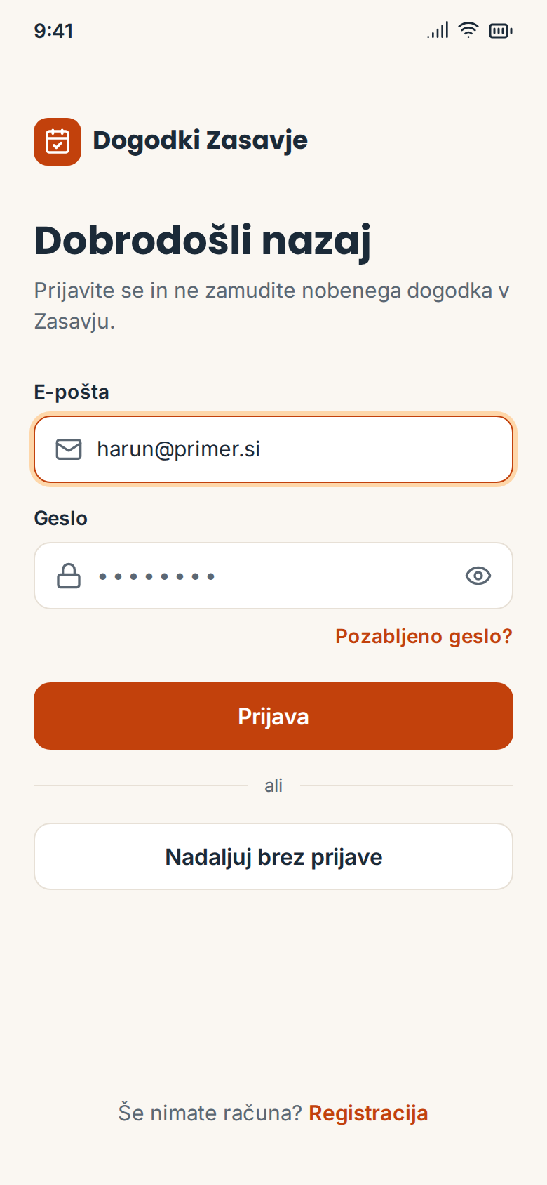  Slika 1: Prijava | 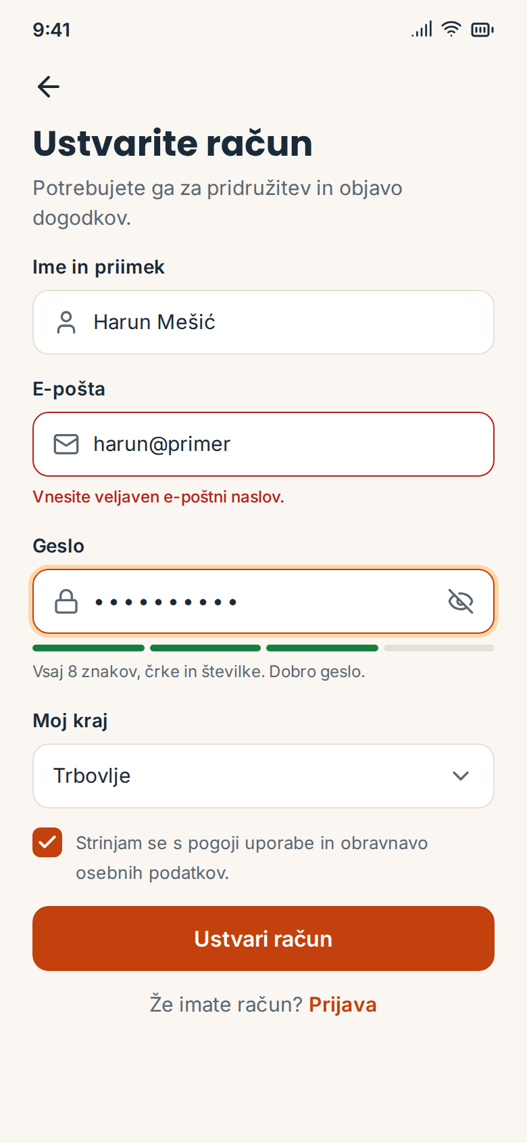  Slika 2: Registracija
Zaslon Prijava vsebuje polji za e-pošto in geslo, povezavo Pozabljeno geslo, gumb Prijava in možnost Nadaljuj brez prijave, ker je pregled dogodkov mogoč tudi brez računa. Zaslon Registracija zahteva ime in priimek, e-pošto, geslo, kraj in potrditev pogojev uporabe.
- Geslo je privzeto skrito, z ikono očesa ga uporabnik lahko pokaže.
- Ob vnosu gesla se prikaže indikator moči in kratko navodilo (vsaj 8 znakov, črke in številke).
- Napake so prikazane takoj pod poljem z jasnim besedilom (npr. »Vnesite veljaven e-poštni naslov.«).
- Pri neuspešni prijavi predlagam splošno sporočilo »Napačna e-pošta ali geslo«, ki ne razkrije, kateri podatek je napačen.

4.2 Pregled dogodkov
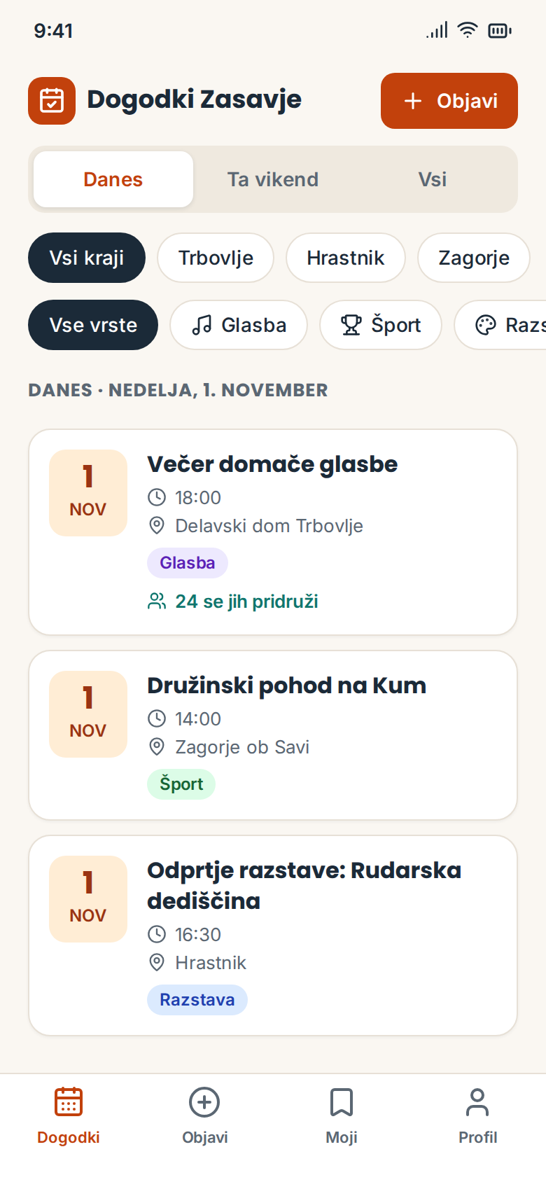  Slika 3: Domov – Danes | 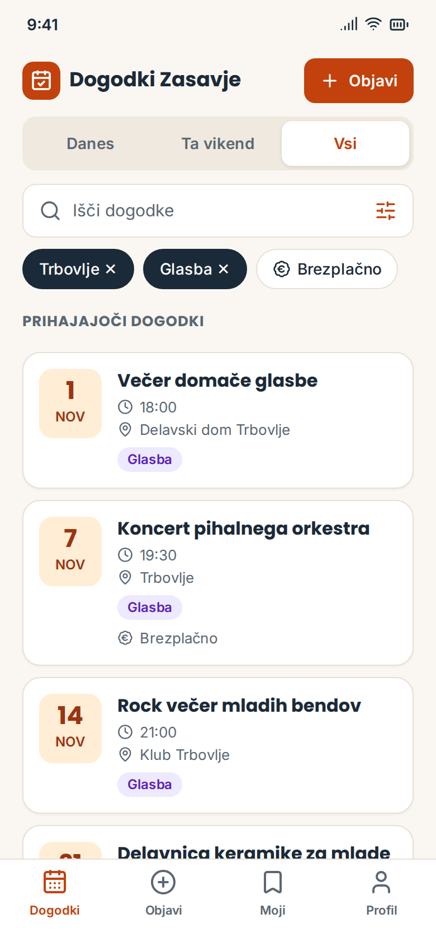  Slika 4: Domov – Vsi, iskanje in filtri
Domači zaslon odgovori na vprašanje »Kaj se dogaja?«. Zavihki Danes, Ta vikend in Vsi so na vrhu, pod njimi so filtri po kraju (Trbovlje, Hrastnik, Zagorje) in vrsti dogodka. Na zavihku Vsi je dodano iskalno polje; izbrani filtri so prikazani kot oznake, ki jih lahko uporabnik odstrani s križcem. Gumb Objavi je vedno dosegljiv v glavi zaslona.

4.3 Podrobnosti, objava dogodka in moji dogodki
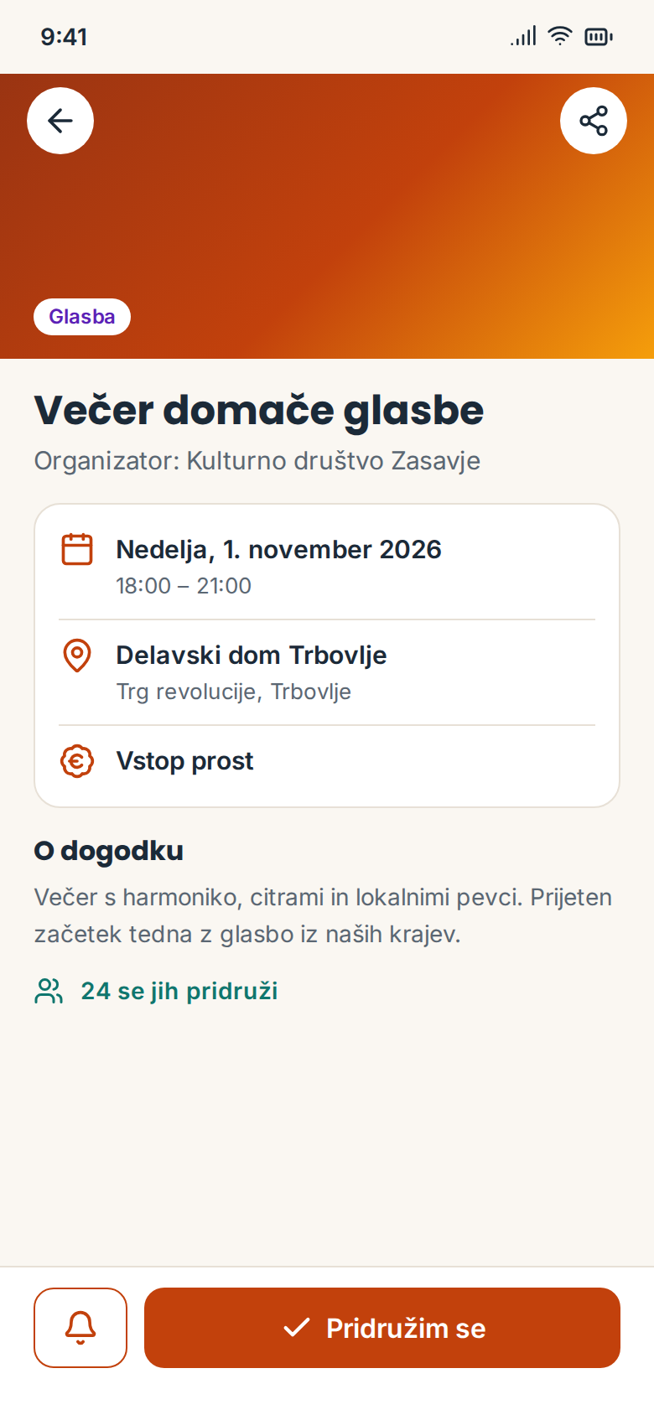  Slika 5: Podrobnosti dogodka | 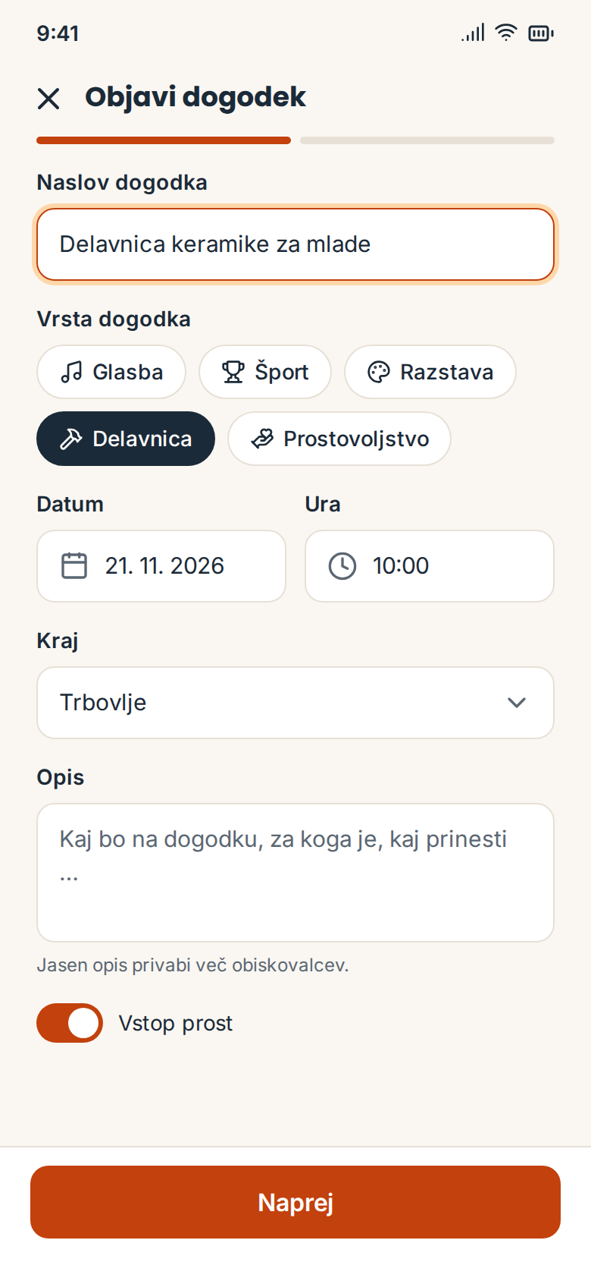  Slika 6: Objavi dogodek | 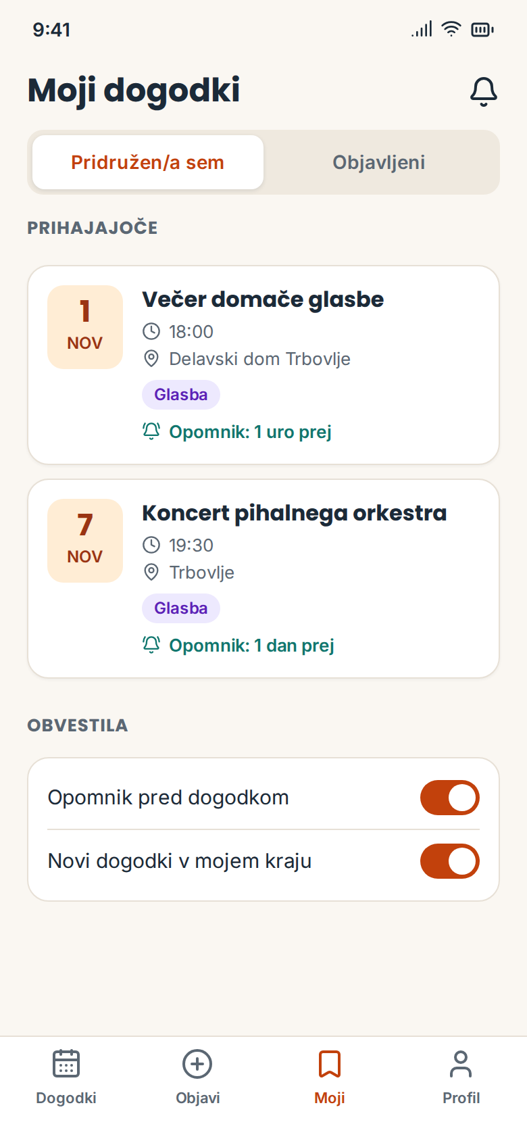  Slika 7: Moji dogodki
Podrobnosti prikažejo datum, uro, kraj, ceno, opis in število prijavljenih; spodaj sta stalno dosegljiva gumba Pridružim se in Opomnik, zgoraj pa Deli. Obrazec za objavo je razdeljen na dva koraka (podatki in pregled) in je zasnovan za hitro izpolnjevanje na telefonu. Zaslon Moji dogodki prikazuje dogodke, ki se jim je uporabnik pridružil, z opomniki, ter nastavitve obvestil.
Podatki dogodkov na zaslonih (naslovi, kraji, organizator, število prijavljenih) so vzorčni in služijo samo za prikaz zasnove.

5. Povezave med zasloni
Povezave sem določil tako, da je mogoče prikazati osnovni uporabniški tok (uporabniški tok iz 1. tedna).
Izhodiščni zaslon | Element | Cilj
Prijava | Gumb Prijava | Domov – Danes
Prijava | Nadaljuj brez prijave | Domov – Danes
Prijava | Registracija (povezava) | Registracija
Registracija | Gumb Ustvari račun | Domov – Danes
Domov | Zavihki Danes / Ta vikend / Vsi | Domov – izbrani pogled
Domov | Kartica dogodka | Podrobnosti dogodka
Domov | Gumb + Objavi | Objavi dogodek (prijavljen) / Prijava (neprijavljen)
Podrobnosti | Gumb Pridružim se | Moji dogodki (prijavljen) / Prijava (neprijavljen)
Podrobnosti | Puščica nazaj | Domov
Objavi dogodek | Gumb Naprej | Pregled in objava, nato Domov
Spodnja navigacija | Dogodki / Objavi / Moji / Profil | Ustrezen zaslon

6. Doslednost in berljivost
- Vsi zasloni uporabljajo isto paleto, isti dve pisavi in iste komponente (gumbi, polja, kartice, oznake).
- Kontrast besedila je pri vseh uporabljenih kombinacijah najmanj 4,5 : 1 (podrobnosti v poročilu 1. tedna).
- Tipke in polja so visoka najmanj 44 px, kar olajša uporabo na telefonu, tudi starejšim uporabnikom.
- Najmanjša velikost besedila je 12 px (samo opombe in oznake), običajno besedilo je 14–16 px.

7. Predlog polj obrazcev za programerja
Za programerja sem pripravil predlog polj v obrazcih, ki jih bo implementiral. ER-diagrama programerja v času priprave tega poročila nisem imel na voljo, zato so polja predlog in jih je treba ob potrditvi ER-diagrama uskladiti z imeni atributov.
Obrazec | Polje | Pravila vnosa
Registracija | Ime in priimek | Besedilo, obvezno.
Registracija | E-pošta | Veljaven e-poštni naslov, obvezno, enolično.
Registracija | Geslo | Najmanj 8 znakov, črke in številke; na strani strežnika shranjeno zaščiteno (ne v čistem besedilu).
Registracija | Kraj | Izbira: Trbovlje, Hrastnik, Zagorje ob Savi.
Registracija | Pogoji uporabe | Potrditveno polje, obvezno.
Prijava | E-pošta, geslo | Obvezno; splošno sporočilo ob napaki.
Objava dogodka | Naslov | Besedilo, obvezno.
Objava dogodka | Vrsta | Izbira ene vrste: glasba, šport, razstava, delavnica, prostovoljstvo, prireditev.
Objava dogodka | Datum, ura | Obvezno; datum ne sme biti v preteklosti.
Objava dogodka | Kraj | Izbira kraja.
Objava dogodka | Opis | Besedilo, priporočljivo.
Objava dogodka | Vstop prost | Stikalo; če je izklopljeno, vnos cene.

8. Težave in rešitve
- Zaslon za objavo dogodka je lahko na telefonu predolg, zato sem obrazec razdelil na dva koraka in gumb Naprej pritrdil na dno zaslona.
- Spodnja navigacija je imela sprva pet zavihkov; zemljevid sem odstranil, ker ni del prve različice, in tako dobil večje, preglednejše tipke.
- ER-diagrama programerja nisem imel na voljo, zato imena polj niso dokončna.

9. Tedenski rezultat in naslednji koraki
Rezultat: pripravljeni so grafična zasnova sedmih zaslonov (vključno z registracijo in prijavo), vizualna podoba, povezave med zasloni in predlog polj obrazcev za programerja.
Naslednji koraki: zaslon Profil, stanja zaslonov (prazen seznam, nalaganje, napaka), uskladitev polj s programerjem po potrditvi ER-diagrama ter pomoč pri implementaciji.

